In memoriam Jože Lebar (1944-2012)
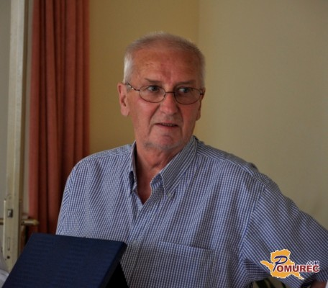

OBČINSKA STRELSKA ZVEZA MURSKA SOBOTA

MLADINSKA ULICA 3

9000 MURSKA SOBOTA MURSKA SOBOTA 10.12.2014

RAZPISUJEMO TEKMOVANJE V STRELJANJU S STANDARD IN SERIJSKO ZRAČNO PUŠKO ZA 1. LEBARJEV MEMORIAL (preminuli predsednik OSZ MS)

Tekmovanje bo potekalo 14.02.2015 in 15.02.2015 na strelišču OSZ Murska Sobota, Mladinska ulica 3, 9000 Murska Sobota

PROPOZICIJE:

- STRELJA SE V KATEGORIJAH:

  - ČLANI S SERIJSKO PUŠKO 40 STRELOV
  - ČLANI S STANDARD ZRAČNO PUŠKO 40 STRELOV (decimalke)
  - PIONIRJI 20 STRELOV
  - MLAJŠI PIONIRJI/CICIBANI (enotno) 20 STRELOV

- STRELJA SE EKIPNO IN POSAMEZNO, EKIPE SO LAHKO MEŠANE GLEDE NA SPOL;
- STRELJA SE PO PROPOZICIJAH SZ SLOVENIJE;
- PRVE TRI EKIPE PREJMEJO POKALE V VSAKI KONKURENCI, PRVI TRIJE POSAMEZNIKI PA MEDALJE, IN SICER V MOŠKI IN ŽENSKI KONKURENCI;
- ŠTARTNINA ZNAŠA 11,00 € PO TEKMOVALCU (20 STRELOV) IN 13 EVROV (40 STRELOV)
- ŠTARTNINA SE LAHKO PLAČA NA NAŠ. TRR Št: SI56 0234 0025 4478 428 ALI Z GOTOVINO NA SAMEM TEKMOVANJU!

PRIJAVE LAHKO POŠLJETE NA EMAIL: stefancelec12@gmail.com ALI igormakari@gmail.com DO 09.02.2015.

RAZPORED VAM BOMO POSLALI NAKNADNO PO POŠTI ALI E-MAILU.

INFORMACIJE NA TEL.ŠT. : IGOR MAKARI 051-608-835.

PREDSEDNIK OSZ M. SOBOTA
ŠTEFAN CELEC l.r.

